“千里之行 始于足下”
（纳米保您有双美丽的脚丫）
人们常为面部、手部等进行精心的保养与护理。其实，脚步丫常常鞋袜着身，不常“抛头露面”，由于环境原因，脚癣便容易滋生。
脚癣又称脚气，其实是由真菌感染所致，所以具有传染性。其传染源主要包括：袜子、鞋垫、鞋子、浴盆、毛巾床单、被子等等，特别是居住在集体宿舍的人士，如果不注意个人卫生的话，很容易被传染上脚癣。
有些脚癣患者深有感触地说：“得了脚癣非常麻烦，不但很难治愈，即使治愈了也难免被子再次感染上。有时候，一人得病全家受害，真是防不胜防。当然，有些人常对鞋垫进行杀菌和消毒，但消毒并不等于鞋垫上永远没有真菌，遇到真菌时，又一次被感染。实验证明，一双清洁的鞋垫上，在穿用10分钟后便开始繁殖真菌，30分钟后成倍增长。而本公司纳米抗菌鞋垫却不同，它本身就自带长效持久的杀菌功能，不但本身不会产生真菌，在遇到真菌时还能将其完全杀灭。有些脚癣患者，在用本公司纳米抗菌鞋垫后，脚臭的情况马上就消失了，而且随着时间的推移，脚癣也很快就全愈了。这完全是纳米抗菌鞋垫能将双脚上的真菌在很短的时间内吸附在垫上，并将其完全杀灭的原故。
综上所述，脚癣是由真菌的大量繁殖所引起，如果不能对其治疗，其危害性极大，所以，我们应该时刻注意我们的脚丫，不但要保持全身皮肤的清洁，还要时刻对双脚进行护理和保养，保持一双时刻都健康美丽的脚丫。

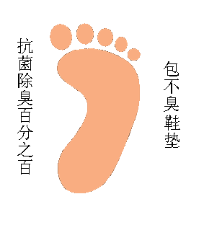
总代理：
厦门鹭佳利纳米材料有限公司
电话：5030375、5030395

